Asignatura: Ciencias Naturales   
Profesora: Alejandra Garrido  
Curso: 5º básico



Corporación Educacional Colegio “Sao Paulo”  
 Placilla 333, Estación Central  
 Unidad Técnico Pedagógica

**Nota acumulativa**

Repaso 1

1.- Con tus propias palabras define:

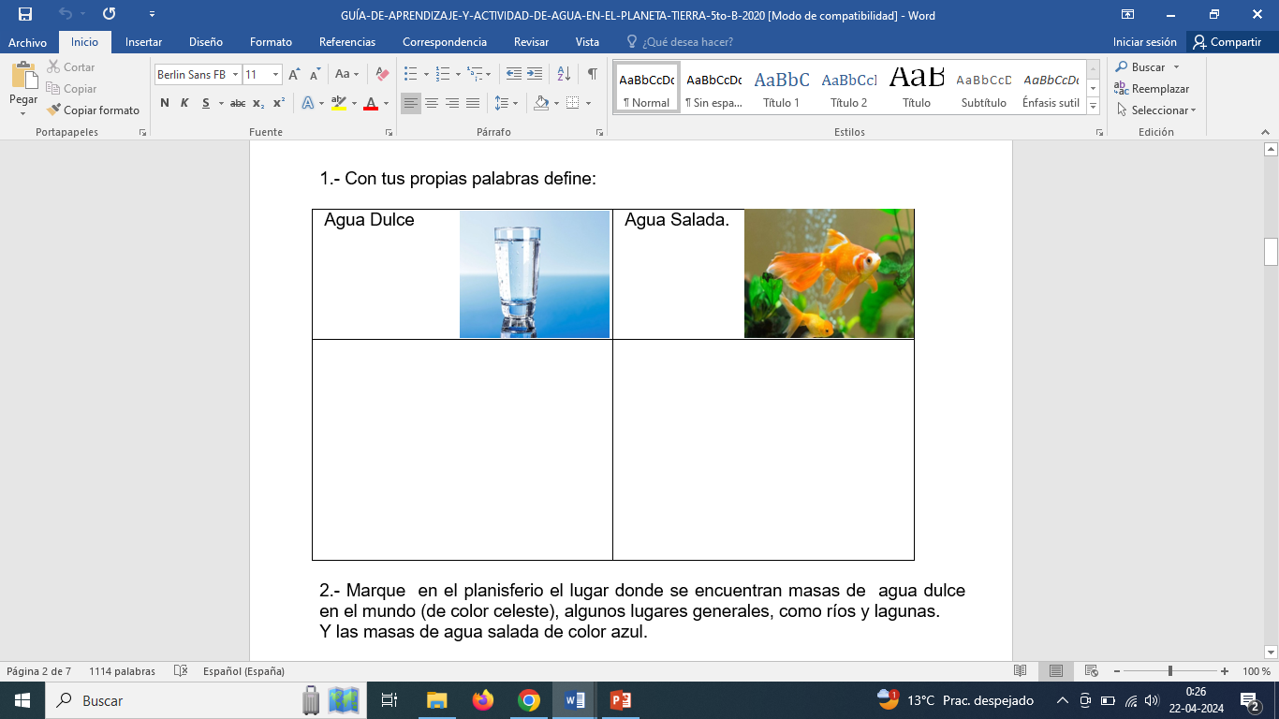

2.- Ahora responde a las siguientes preguntas, te ayudas con los contenidos estudiados y también puedes investigar en tu libro.

a.- ¿Qué porcentaje de agua en el planeta es apta para el consumo del ser humano?

b.- ¿Qué importancia tiene el agua dulce para los seres vivos?

c.- ¿Cómo se puede desalinizar el agua de los océanos?

d.- ¿Qué consecuencias provocaría si el agua dulce desaparece del planeta?

3.- Lee las siguientes situaciones y luego clasifícalas en acciones positivas o negativas en relación al cuidado del agua.

* Acumular grandes volúmenes de basura sólida y liquida en el suelo.
* Usar cargas completas al lavar ropa.
* Derramar petróleo en el océano.
* Derramar aceites y restos de comida en el desagüe.
* Arrojar desechos a lagos y ríos.
* Tomar duchas cortas.
* Usar productos menos contaminantes en el hogar.

|  |  |
| --- | --- |
| Acciones positivas | Acciones negativas |
|  |  |

4.- Menciona características que tienen los lagos y océanos

|  |  |
| --- | --- |
| Océanos | Lagos |
|  |  |

¿Qué beneficios nos entrega el agua?